PROYECTO DE LEY No ___ DE 2021 CÁMARA
“Por medio del cual se reglamente la presentación de la licencia de conducción virtual y se crean otras disposiciones”
EL CONGRESO DE COLOMBIA

DECRETA

Artículo 1º. Modifíquese el artículo 17 de la Ley 769 de 2002, el cual quedará así:

“Artículo 17º. Otorgamiento. La licencia de conducción será otorgada por primera vez a quien cumpla con todos los requisitos descritos en el artículo 19 de este código, por la entidad pública o privada autorizada para el efecto por el organismo de tránsito en su respectiva jurisdicción.

El formato de la licencia de conducción será único nacional, para lo cual el Ministerio de Transporte establecerá la ficha técnica para su elaboración y los mecanismos de control correspondiente.

Las nuevas licencias de conducción contendrán, como mínimo, los siguientes datos: Nombre completo del conductor, número del documento de identificación, huella, tipo de sangre, fecha de nacimiento en plena concordancia con los datos del documento de identidad consignados en la base de datos de la Registraduría Nacional del Estado Civil, la categoría de licencia, las restricciones, la categoría de licencia, restricciones, fecha de expedición y organismo que la expidió.

Dentro de las características técnicas que contendrán las licencias de conducción se incluirán, entre otros, un código de barra bidimensional u otro dispositivo electrónico, magnético u óptico con los datos del registro que permita la lectura y actualización de estos. Las nuevas licencias de conducción deberán permitir al organismo de tránsito confrontar la identidad del respectivo titular de conformidad con las normas de ley vigentes sobre la materia, sin costo alguno.

Parágrafo 1°. Dentro de un (1) año contado a partir de la entrada en vigencia de la presente Ley, el Gobierno Nacional a través del Ministerio de Transporte reglamentará la expedición y presentación de la licencia de conducción digital y modificará la ficha técnica del formato único nacional para ese propósito.

Parágrafo 2°. La reglamentación de la licencia de conducción digital deberá cumplir los requisitos establecidos en la Ley 527 de 1999 y contener las características y atributos de la firma electrónica o digital de que trata el Capítulo 47, Título 2, Parte 2, Libro 2 del Decreto 1074 de 2015, y demás normas que las complementen o sustituyan.

Parágrafo 3° El Gobierno nacional a través del Ministerio de Tecnologías de la información y las comunicaciones – MINTIC y la Agencia Nacional Digital – AND articularan la licencia digital con los Servicios Ciudadanos Digitales.

Artículo 2º. Modifíquese el parágrafo del artículo 26 de la Ley 769 de 2002, el cual quedará así:

“Artículo 26º. Causales de Suspensión o Cancelación. La licencia de conducción se suspenderá:

(…)

Parágrafo. La suspensión o cancelación de la Licencia de Conducción implica la entrega obligatoria del documento a la autoridad de tránsito competente para imponer la sanción por el periodo de la suspensión o a partir de la cancelación de ella y su trámite equivalente frente a la Licencia de Conducción en formato digital, de acuerdo con la reglamentación que expida el Gobierno Nacional.

La resolución de la autoridad de tránsito que establezca la responsabilidad e imponga la suspensión o cancelación de la licencia de conducción, deberá contener la prohibición expresa al infractor de conducir vehículos automotores durante el tiempo que se le suspenda o cancele la licencia.

La notificación de la suspensión o cancelación de la licencia de conducción, se realizará de conformidad con las disposiciones aplicables del Código de Procedimiento Administrativo y de lo Contencioso Administrativo.

Una vez se encuentre en firme la resolución de la autoridad de tránsito mediante la cual cancela la licencia de conducción, por las causales previstas en los numerales 6° y 7° de este artículo, se compulsarán copias de la actuación administrativa a la Fiscalía General de la Nación, para lo de su competencia.

Transcurridos veinticinco (25) años desde la cancelación, el conductor podrá volver a solicitar una nueva licencia de conducción.

Artículo 3º. Modifíquese el parágrafo 2 del artículo 152 de la Ley 769 de 2002, el cual quedará así:

“Artículo 152º. Sanciones y grados de alcoholemia.

(…)

Parágrafo 2°. En todos los casos enunciados, la autoridad de tránsito o quien haga sus veces, al momento de realizar la orden de comparendo procederá a realizar la retención preventiva de la licencia de conducción, y su trámite equivalente frente a la Licencia de Conducción en formato digital, de acuerdo con la reglamentación que expida el Gobierno Nacional, la cual se mantendrá hasta tanto quede en firme el acto administrativo que decide sobre la responsabilidad contravencional. La retención y su trámite equivalente frente a la Licencia de Conducción en formato digital, deberá registrarse de manera inmediata en el RUNT.

Artículo 4º. Modifíquese el artículo 131 de la Ley 769 de 2002, el cual quedará así:

“Artículo 131°. Multas. Los infractores de las normas de tránsito serán sancionados con la imposición de multas, de acuerdo con el tipo de infracción así: (…)

- Será sancionado con multa equivalente a ocho (8) salarios mínimos legales diarios vigentes (smldv) el conductor y/o propietario de un vehículo automotor que incurra en cualquiera de las siguientes infracciones:

B.1. Conducir un vehículo sin presentar la licencia de conducción en formato físico o digital”.

Artículo 5º. Modifíquese el artículo 15 de la Ley 1005 de 2006, el cual quedará así:

“Artículo 15º. Competencia y fijación de los derechos de tránsito. Corresponde a las Asambleas Departamentales, Concejos Municipales o Distritales, de conformidad con el artículo 338 de la Carta Política y el artículo 168 de la Ley 769 de 2002, fijar el sistema y método para determinar las tarifas por los derechos de tránsito que se realizan en los Organismos de Tránsito ante el /' Registro Único Nacional de Tránsito -RUNT.

Las tarifas por los derechos de tránsito estarán basadas en un estudio económico sobre los costos del servicio con indicadores de eficiencia, eficacia y economía, en el cual, se deberá incluir por concepto de los costos inherentes a la facultad que tiene el Ministerio de Transporte de asignar series, códigos y rangos de las especies venales correspondientes a licencia de tránsito, placa única nacional, tarjeta de registro y licencia de conducción, el equivalente a 0,70 Unidades de Valor Tributario (UVT) por la generación o modificación de una especie venal de tránsito, independientemente que se realice de manera individual o conjunta en una sola solicitud.

El ciudadano deberá cancelar esta tarifa a través de los medios dispuestos para tal fin a favor del Ministerio de Transporte.

El titular de una licencia de conducción expedida antes de la entrada en vigencia de la presente ley podrá solicitar la expedición de la licencia de conducción digital asumiendo los costos a los que hubiere lugar.

Parágrafo Transitorio. El valor que le corresponde al Ministerio de Transporte establecido en el presente artículo, se debe transferir a partir del 1 de enero de 2021 y a través de los medios dispuestos para tal fin, mientras tanto se continuará transfiriendo el porcentaje del 35% establecido en el artículo 15 de la Ley 1005 de 2006, debiendo liquidarse y cancelarse al momento de hacer el trámite y serán girados por el organismo de tránsito a más tardar el 30 de cada mes.

El Ministerio de Transporte podrá suscribir acuerdos de pago por las sumas que se le adeuden por el porcentaje o valor que le corresponde de los derechos de tránsito de que trata el artículo 15 de la Ley 1005 de 2006, conforme las disposiciones legales vigentes que regulen la materia.”

Artículo 6º. Vigencia. La presente ley rige a partir de su publicación y deroga todas las demás disposiciones que le sean contrarias.

FABIAN DÍAZ PLATA.
Representante a la Cámara.
Departamento de Santander.

EXPOSICIÓN DE MOTIVOS.
PROYECTO DE LEY No ___ DE 2021 CÁMARA
“Por medio del cual se reglamente la presentación de la licencia de conducción virtual y se crean otras disposiciones”
JUSTIFICACIÓN.
Los principios rectores del Código Nacional de Tránsito y Transporte son: seguridad de los usuarios, la movilidad, la calidad, la oportunidad, el cubrimiento, la libertad de acceso, la plena identificación, libre circulación, educación y descentralización. Le corresponde al Ministerio de Transporte como autoridad suprema de tránsito definir, orientar, vigilar e inspeccionar la ejecución de la política nacional en materia de tránsito.
Para los intereses de la presente ley es importante hacer claridades en algunos conceptos fundamentales.
Licencia de conducción: Documento público de carácter personal e intransferible expedido por autoridad competente, el cual autoriza a una persona para la conducción de vehículos con validez en todo el territorio nacional.
La presente iniciativa pretende reglamentar y generar disposiciones para la implementación de la licencia de conducción digital para el territorio nacional. Las consideraciones previstas en este proyecto de ley buscar facilitar la presentación de la documentación reglamentaria para poder circular por las carreteras nacionales y reducir con ello las infracciones de tránsito generadas por el incumplimiento de la normatividad vigente alrededor de la portabilidad de este documento.
Se presenta esta iniciativa enfocada directamente a la licencia de conducción debido a las reglamentaciones desarrolladas por la Resolución 4170 de 2016 del Ministerio de Transporte.

Gráfica 1: Ranking de multas a nivel nacional.
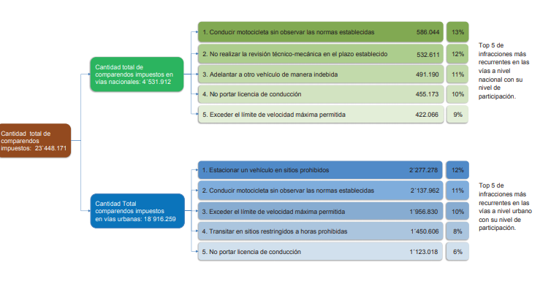
Tomado de: Federación Colombiana de Municipios.
Según un informe presentado por la Federación Nacional de Municipios, para el año 2015 se impartieron aproximadamente 23.448.171 multas de transito en todo el país, siendo el no porte de la licencia de conducción una de las multas más recurrentes, para este caso, las infracciones cometidas fueron aproximadamente de 1.578.191.
La Secretaría de Movilidad de Bogotá anunció que a partir del 1 de enero de 2020 las tarifas de comparendos, parqueaderos y grúas tendrán un incremento del 6%. Quedando para este año la infracción por conducir el vehículo sin portar la licencia de conducción en $234.100.
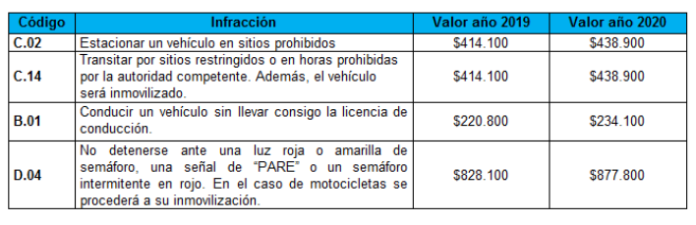

EXPERIENCIAS INTERNACIONALES
- ​En Australia, New South Wales anunció en noviembre de 2015 la introducción para 2016 de las licencias de conducir electrónicas en teléfonos inteligentes. El estado de Western Australia anunció un plan para digitalizar las licencias de conducir en abril de 2016. El Ministro de Finanzas, Servicios y Propiedad de NSW, Dominic Perrottet, declaró que las licencias de conducir digitales se lanzarán en el año 2019.
- En octubre de 2016, oficiales superiores del departamento de transporte holandés dejaron en claro que el país está trabajando en una versión de aplicación móvil de la licencia de conducir que acompañaría a la tarjeta.
- En mayo de 2016, la Agencia Británica de Licencias de Conductores y Vehículos (DVLA) reveló que estaba trabajando también en una licencia de conducir digital para teléfonos inteligentes y mostró un "prototipo​" con una función que permitiría a la gente guardar la licencia en el teléfono.
- En julio de 2017, CONTRAN, el Comité Nacional de Tránsito de Brasil aprobó una propuesta para el lanzamiento de licencias de conducir digitales en 2018.
- En febrero de 2018, la Agencia de Transporte y Seguridad de Finlandia​ reveló que luego de una prueba exitosa, implementará una licencia de conducir digital gratuita para fines del verano. La aplicación de la DDL no es un reemplazo del documento actual sino un complemento, por ahora.

CAUSALES DE IMPEDIMENTO
Conforme al artículo 3 de la ley 2003 de 2019, que modificó el artículo 291 de la ley 5 de 1992, este proyecto de ley reúne las condiciones del literal a y b, de las circunstancias en las cuales es inexistente el conflicto de intereses del artículo 286 de la ley 5 de 1992, toda vez que es un proyecto de Ley de interés general, que pude coincidir y fusionarse con los intereses del electorado.

FABIAN DÍAZ PLATA.
Representante a la Cámara.
Departamento de Santander.

CONGRESO DE LA REPÚBLICA. Por el cual se expide el Código Nacional de Transito Terrestre y se dictan otras disposiciones. Bogotá, 2002.
La póliza digital es una nueva presentación del SOAT, en un formato que se puede guardar en dispositivos móviles, como el celular, tabletas o computadores, manteniendo las características de seguridad propias de los documentos electrónicos.
FEDERACIÓN COLOMBIANA DE MUNICIPIOS. Transitemos: Un decenio estadístico de las infracciones de transito en Colombia. Bogotá. 2015.
SECRETARIA DE MOVILIDAD DE BOGOTÁ. Tarifa de comparendos para el año 2020. Bogotá. 2020. Tomado de: https://www.movilidadbogota.gov.co/web/Noticia/tarifas_de_comparendos_parqueaderos_y_gruas_tendran_un_incremento_del_6_para_el_ano_proximo

